# Diagrama de la red:



La mejor configuración de la red en vmware para esta práctica es con lansegment, ya que tienen que estar comunicados entre los dos equipos pero no con el anfitrión.

# Intenta conectar con un servidor de dhcp, captura los paquetes enviados y recibidos con wireshark. Explica lo que ves.



Al poner a capturar con wireshark justo antes de hacer un ipconfig /renew, podemos ver que nuestro equipo manda varios paquetes dhcp discover que no obtienen respuesta, al pasar esto, nuestro equipo se asigna una ip del rango 169.254.xxx.xxx, 169.254.99.51 en este caso, tras esto, veo que envía paquetes broadcast



Veo también, que desde el otro equipo (el Windows xp) se están mandando paquetes de este tipo

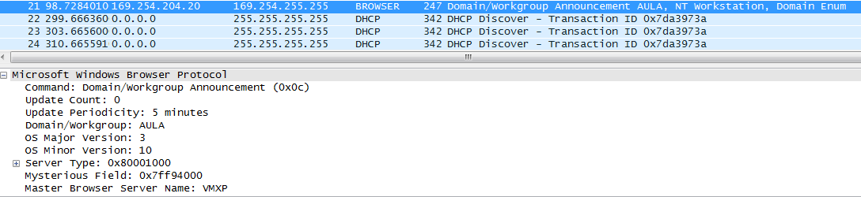

Que por lo que se ve en las cabeceras del paquete, son para anunciar el domain y el grupo de trabajo del equipo. Por lo que se ve, (que Windows 7 no envía esos paquetes, parece que esto es por la configuración de Windows xp)

# Comprueba que existe comunicación entre ambos equipos.

Realizo un ping de un equipo al otro y veo que hay respuesta

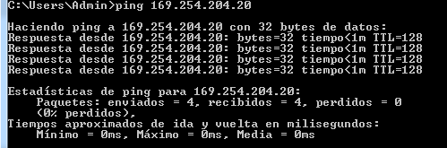

Lo que quiere decir que los dos equipos se ven, sin necesidad de que tengan las direcciones ip configuradas manualmente y sin servidor dhcp, así que APIPA está funcionando correctamente.

Uno de los datos más importante que podemos ver en este tipo de paquetes es la dirección mac, ya que el servidor dhcp (si lo hubiese) podría utilizarlo para dar una dirección ip especifica

